Homework 5. Mathematical Morphology – Gray Scaled Morphology

學號: R06944023 姓名: 吳尚真

### 使用Python Jupyter Notebook 來實作

1. 實做morphological dilation

做法:

1) 匯入lena.bmp，將其從三維轉成二維pos_2d，以利後續操作

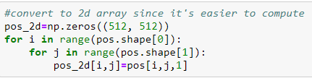

2) 建立3-5-5-5-3的structuring element

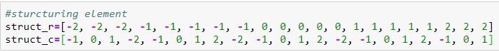

3) 在pos_2d的周遭(根據structuring element)，找出local maximum，並將這個local maximum的值assign給dilation

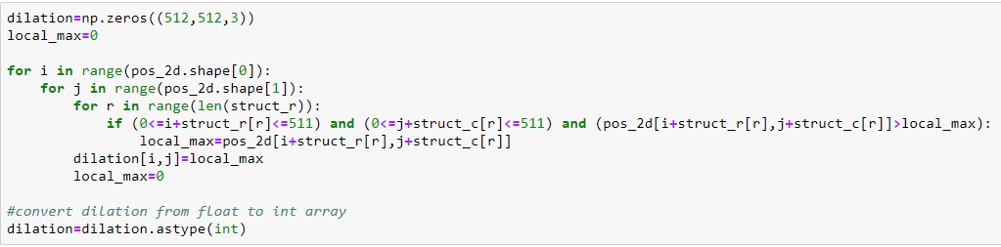

結果: 左邊為原圖 右邊為dilation的結果

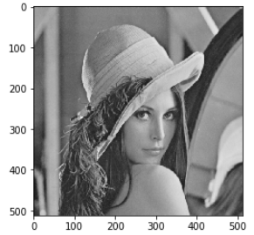 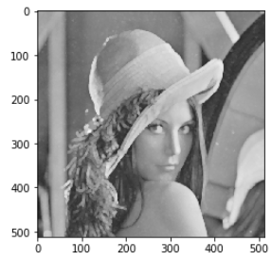

2. 實做morphological dilation

做法:

1) 共用dilation步驟一跟二求得的pos_2d和structuring element

2) 在pos_2d的周遭(根據structuring element)，找出local minimum，並將這個local minimum的值assign給erosion

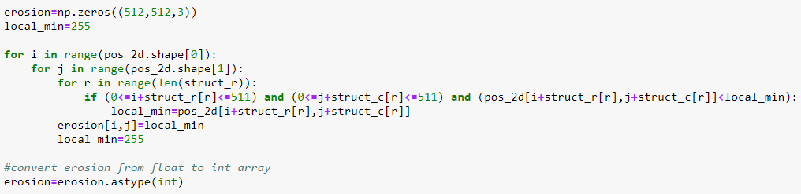

結果: 左邊為原圖 右邊為erosion的結果

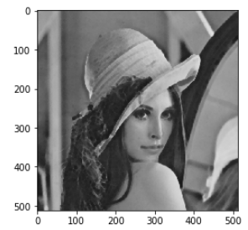

3. 實做morphological opening

*Note: 因為opening和closing都會重複利用到dilation和erosion的方法，所以將這兩個寫成function以利後續直接使用

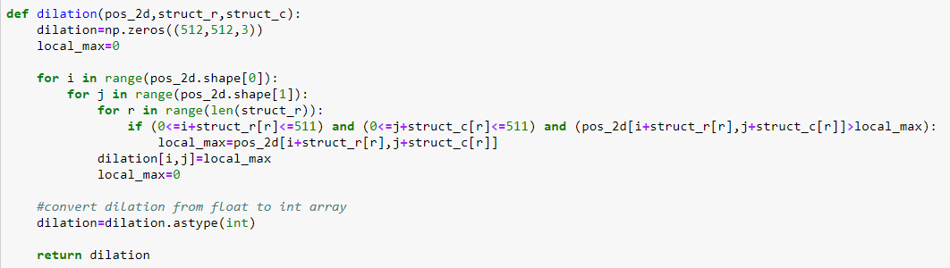

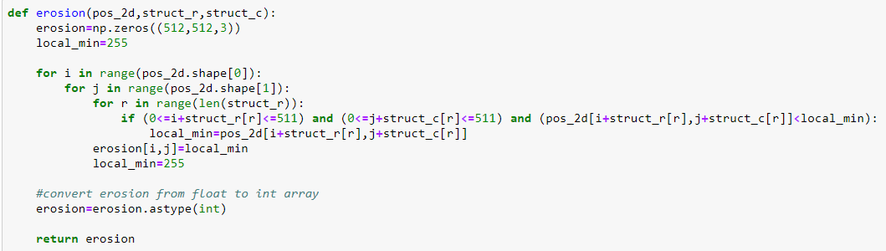

做法:

1) 先算erosion

2) 將步驟一erosion結果轉為二維

3) 再算dilation

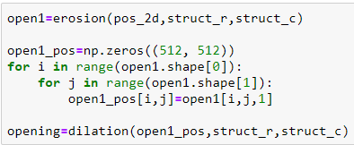

結果: 左邊為原圖 右邊為opening的結果

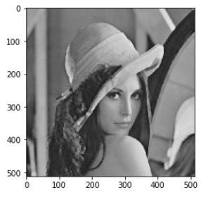

4. 實做morphological opening

做法:

1) 先算dilation

2) 將步驟一dilation結果轉為二維

3) 再算erosion

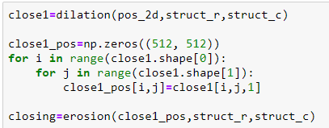

結果: 左邊為原圖 右邊為closing的結果

